应用可配置项使用方法

审 批
 | 签名 | 日期
拟制人/部门
审核
批准

分 发 部 门
◻总经办 | ◻人力资源部 | ◻业务部 | ◻财务部 | ◻IT部 | ◻质量部
系统研发工程部 | ◻IP | ◻SD | ◻CS | FW | ◻算法 | ◻SW
IC研发工程部 | ◻数字 | ◻模拟 | ◻CAD | ◻Layout
制造处 | ◻资财 | ◻产品 | ◻测试 | ◻生管

修订记录
日期 | 版本 | 描 述 | 修订人
2009-2-2 | V1.0 | 建立初始版本 | Carrie

ATTENTION ACTIONS RECIPIENT：
THIS DOCUMENT IS FOR INTERNAL DISTRIBUTION ONLY. OTHER DISTRIBUTION REQUIRES APPROVAL BY ACTIONS.

NOTICE:
The subject matter herein is covered by one or more pending or issued patents. By this document， ACTIONS does not convey any license under its rights of others，nor does it assume liability arising from the application or use of the subject matter herein. ACTIONS reserves the right to make changes to this document at any time.

目 录

1. 概述 4
2. 可配置项分类 4
3. CDL的编写 4
4. 可配置项初始值配置 5
5. config.txt的生成 5
6. 打包 5
7. 应用的调用 6

- 概述
应用中有许多的可配置项，如背光时间，音乐的EQ、playmode，photo的特效等等，这些配置项在首次使用时需用其初始值，在开关机时需保存或读取。而且这些配置项，客户会根据需求修改其初始值。为了实现在不改动代码的情况下提供不同的初始值，方便客户更改，且简化应用的保存或读取配置项的工作，故而将这些配置项统一使用参数配置的方式，提供统一接口访问，更好的划分系统层次。
- 分类
应用可配置项最终都存放在config.txt，但根据对其处理方式的不同，可将应用配置项分为如下3类：
- modify工具可见，且以特定的关键字存在，modify获取特定关键字处理。这类配置项归类为“常见信息配置”，见下图红框中内容所示：
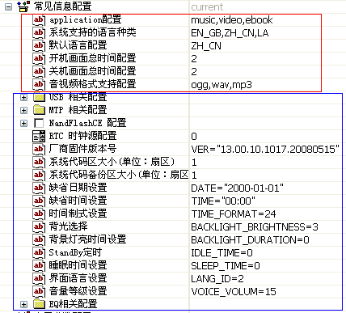
图2-1-1 常见信息配置
这些配置项在代码调用中对应的关键字分别是：
Application配置－>applications
系统支持的语言种类－> language_property
默认语言配置－>language_id
开机画面总时间配置startup_time
关机画面总时间配置shutoff_time
音视频格式支持配置mediatypes
由于modify工具是根据这些关键字识别的，所以这几个关键字一旦确定就不可更改。
- modify工具可见，在config.spec中定义显示信息，modify工具通过获取spec中显示相关信息来显示该配置项。同时显示配置界面给客户。可配置为数据类型和自动串类型，对于数据类型，客户配置时只允许配置有效值范围内的值。FWModify工具必须判断范围，自动纠正有效值。对于字符串类型，客户配置时只允许配置最大长度范围内的值。对于超过最大长度的值予以警告提示，并截断客户的字符串。这类配置项也归类为“常见信息配置”。如上图2-1-1蓝色框内容所示。
这类配置项也可配置为modify不可见，如图2-1-2,编写相应的cdl信息后，该选项有是否modify可见的选项，如果不对选择框打勾，则modify工具不可见，增加了其灵活性。
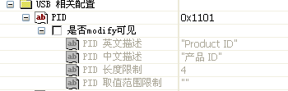
图2-1-2
- modify工具不可见，只需在固件打包前配置好，无需modify工具修改。这里配置项一般无需客户更改，只要配置好初始值，供代码调用，且用于存放其中间值。我们把这里配置项归类为“应用参数配置”如图2-1-3所示。
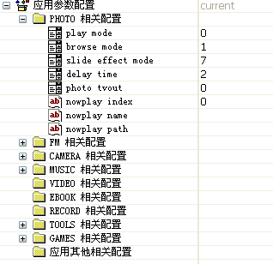

- CDL的编写
以上配置项的分类及生成的可视化界面都是通过编写cdl信息得到的。在编写cdl前，我们整理各自应用中涉及到的可配置项，按类别维护进CC同级目录下的《应用可配置项汇总090403.xls》，方便查看和后续维护。
然后根据其分类，把各配置项信息按一定规范编写成cdl。
  - CDL文件结构
Cdl文件是个树型结构，如下示例代码：
cdl_package CYGPKG_APPS_CONFIG {
display "应用参数配置"
define_header tools.h
description "apps configuration item"
cdl_component PHOTO_CFG {
display "PHOTO 相关配置"
flavor none
no_define
description "PHOTO相关选项的配置"
cdl_option photo_playmode {
display "play mode"
flavor data
no_define
default_value {"0"}
legal_values {"0" "1"}
define -format "photo_playmode=%d" ADDCONFIG
description "图片浏览方式：0-手动浏览；1-自动浏览"
}
}
}
我们把所有的应用参数配置项写在一个cdl文件“apps_config.cdl”内，称为一个package；
每个应用是一个component；
每个配置项是一个option。
添加或删除配置项时，首先找到其对应的应用component，然后添加一个option或删除一个option。
  - CDL命令及属性
我们常使用的Cdl命令有：cdl_package、cdl_component、cdl_option。
Cdl命令有相同的格式：
cdl命令<name>{
……
}
name是被定义的包、组件或选项的名字，name必须唯一。
包、组件、选项都有一个属性体，属性体用于说明如何对它们的每一个选项或选项本身进行处理。
属性根据其用途分为：信息类属性、配置层次属性、值相关属性、配置头文件相关属性。具体关于属性的描述请参考：\\srv-srd\SHARES\CS\协同开发\LDIII\工具\config tools\CDL培训资料 《CDL培训教材.ppt》
  - CDL编写注意事项
1． cdl命令<name>{
……
}
不能写成：
cdl命令<name>
{
……
}
否则会因为不能识别而出错。
  - CDL编写示例
下面根据可配置项的分类，分别给出对应的代码示例：
- Modify工具可见，且以特定关键字存在
cdl_option APPSLICATION_CFG {
display "application配置"
flavor data
default_value {"music,video,ebook"}
no_define
define -format "applications=\"%s\"" ADDCONFIG
description "
描述系统支持的应用，应用名字必须与系统打包的应用zip文件名相同。
以默认值为例，则打包固件中对应的zip文件名为：music.zip,video.zip,ebook.zip
"
}
- Modify工具可见，在config.spec中定义显示信息（也可配置为不可见）
cdl_component PID {
display "PID"
flavor data
no_define
default_value {"0x1101"}
define -format "PID=0x%x" ADDCONFIG
cdl_component PID_MODIFY {
display "是否modify可见"
flavor bool
no_define
description "
若选择，则在modify工具中可修改，需填写以下几项；
否则modify工具不可修改。
"
define_proc {
puts $::cdl_header "#define ADDCONFIGKEY PID"
}
cdl_option PID_DISPEN {
display "PID 英文描述"
flavor data
default_value {"\"Product ID\" "}
no_define
define ADDDISPEN
description ""
}
cdl_option PID_DISPCH {
display "PID 中文描述"
flavor data
default_value {"\"产品 ID\" "}
no_define
define ADDDISPEN
description ""
}
cdl_option PID_LEN {
display "PID 长度限制"
flavor data
default_value {"4"}
no_define
define ADDLEN
description "
若为字符类型，则len为字符最大长度；\no
若为数据类型，则为数据占据的大小，byte为单位。
"
}
cdl_option PID_RANGE {
display "PID 取值范围限制"
flavor data
default_value {"\"\""}
no_define
define ADDRANGE
description "
若为字符类型，则不用配置；\n
若为数据类型，则需填写如下格式的范围：range1(step),range2(step2),range3
例如，取值0-100之间步长为10的有效，及125，128-200之间步长为1的有效。\n
则填写： 0-100(10),125,128-200
"
define_proc {
puts $::cdl_header ""
}
}
}
}
- Modify工具不可见
cdl_option photo_playmode {
display "play mode"
flavor data
no_define
default_value {"0"}
legal_values {"0" "1"}
define -format "photo_playmode=%d" ADDCONFIG
description "图片浏览方式：0-手动浏览；1-自动浏览"
}
- 初始值配置
若编写cdl时新增加了个package，则需要将此package增加到数据库文件(ecos.db)中，且需加入到相应的template中。
运行config tools.exe产生可视化界面，点击Build->repository，选择仓库路径，即\case\PB，导入数据。选择对应的可配置项，根据需求配置其初始值，配置完成后点击左上角保存或点击file选择save as，生成对应的tools.h以及相应的文件保存到\case\PB\config_file。
- 生成config.txt
运行small config.exe，在config dir中输入tools.h所在目录的路径；在output dir中输入将生成的config.txt要存放的路径，点击config，生成config.txt。
生成的config.txt存放于项目的\case\images目录下。
如下图所示：
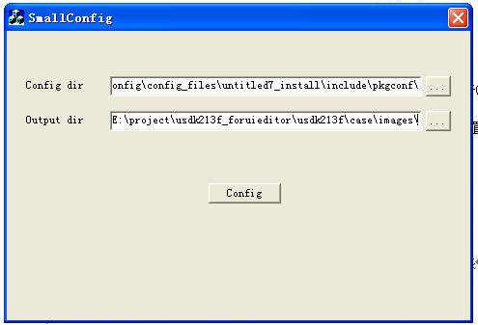
- 打包进固件
在FWimage.cfg中增加：”FW_CONFIG=CONFIG.TXT,0x0;”，运行BuildFW.bat，即可将config.txt转换成config.bin后打包进固件。
升级固件后，可在隐藏盘下看到config.bin。
- 配置项的代码调用
\case\libsrc下有apconfig函数库，提供set_config和get_config接口，用于代码对config.bin的访问和更改。
下面根据可配置项的值是数值还是字符串，分别给出set_config和get_config的示例代码。
1. 数值型：
#define PID "PID"
int value；
value = 0x1102;
set_config(PID, &value, sizeof(value));
int len = get_config(PID, &value, sizeof(value));
if(len != -1)
printf("actual length is %d, value is: %d", len, value);
2. 字符串型：
#define VER "VER"
char value[] = "13.00.10.1017.20090415";
set_config(VER, value, sizeof(value));
int len = get_config(VER, value, sizeof(value));
if(len != -1)
printf("actual length is %d, value is: %s", len, value);

- 配置项相关目录结构
为了存放case下相关配置项相关内容，在case下专设PB文件夹。
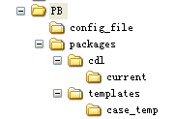
其中：
Config_file：用于存放运行config tools后生成的tools.h等文件；
Packages：存放cdl文件和配置模板文件。
Cdl：文件夹包含current文件夹，config tools 会自动查找current下的cdl文件。
Templates：配置模板文件夹。此文件夹下可创建多个模板，每个模板可配置为包含不同的packages。运行config tools后，选择build->templates，在packages下可选择不同的模板。

- modify工具的使用
未进行。

